План осуществления образовательной деятельности
Дата 28.04.2020 день недели вторник: Воспитатель: Лащенко Е.В
Тема недели: «Устное народное творчество»

№ | Непосредственно организованная образовательная деятельность | Задания для проведения с ребенком
 | Художественно – эстетическое развитие  Вид: Развитие речи + Приобщение к художественной литературе + Лепка.  Тема: Русская народная потешка «Огуречик, огуречик…» Огуречик задача: познакомить с русской потешкой, развивать память. Раскатывать между ладонями пластилин.  Малоподвижная игра «Зернышки»  Задачи: учить детей действовать по правилам, развивать выносливость | Организационный момент.  Взрослы. Ребята, а знаете ли вы, какие овощи выращивают люди? (Ответы детей; педагог прикрепляет к доске фигурки овощей; дети называют их.) А я знаю одну потешку про огуречик. Хотите расскажу?  2. Основная часть. Чтение потешки.  Взрослый читает потешку «Огуречик, огуречик…».  Огуречик, огуречик,  Не ходи на тот конечик –  Там мышка живет,  Тебе хвостик отгрызет!  Вопросы детям:  ·Где растет огуречик?  ·Какого он цвета?  ·Почему ему нельзя ходить на другой конец огорода?  ·Кто любит грызть огуречики?  Взрослый приглашает детей рассказать потешку самостоятельно, предварительно проговорив с ними отдельные фразы и прочитав потешку три-четыре раза.  Лепка огурцов.  Взрослый. Ребята, а давайте сегодня вылепим огурчик из пластилина. Такой пластилиновый огурец поможет нам сохранить настоящий огуречик. Мышка попробует его, а он окажется невкусным. Вот она и убежит из огорода. Какого цвета пластилин нам потребуется? (Ответы детей.) Какую форму имеет огурец? (Ответы детей.) Огурец похож на толстую палочку или колбаску. А как мы раскатываем палочки? (Дети показывают; воспитатель демонстрирует приемы раскатывания из пластилина толстых палочек и формования из них изделия.) Вот такой огурчик, будет помогать мне охранять, мой урожай от мышки.  Взрослый в процессе лепки контролирует приемы работы, помогает детям, затрудняющимся в выполнении задания.  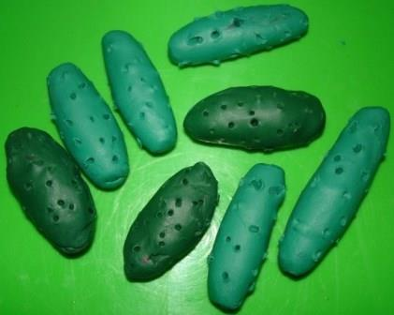  Ход игры: Взрослый:  Посадили зернышки в землю. (Дети садятся на пол, сжимаются в комок.)  Полил дождь, а потом засветило солнце.  Стали зернышки прорастать, появились росточки. (Дети медленно поднимаются, подтягиваются, поднимая руки - «росточки» вверх - и поворачиваясь к «солнышку»)

